BOZZA
Versione 3 – 17/01/2017

Emendamento della Giunta Capitolina

Modifica alla proposta n. 23/2016 - Decisione della Giunta Capitolina n. 13 del 15 novembre 2016 concernente: “Bilancio di previsione finanziario 2017-2019 e Piano degli Investimenti 2017-2019.”

MODIFICHE AGLI STANZIAMENTI DI PARTE CORRENTE DEL BILANCIO 2017-2019

Occorre adeguare, come di seguito specificato, gli stanziamenti del Progetto di Bilancio 2017-2019:

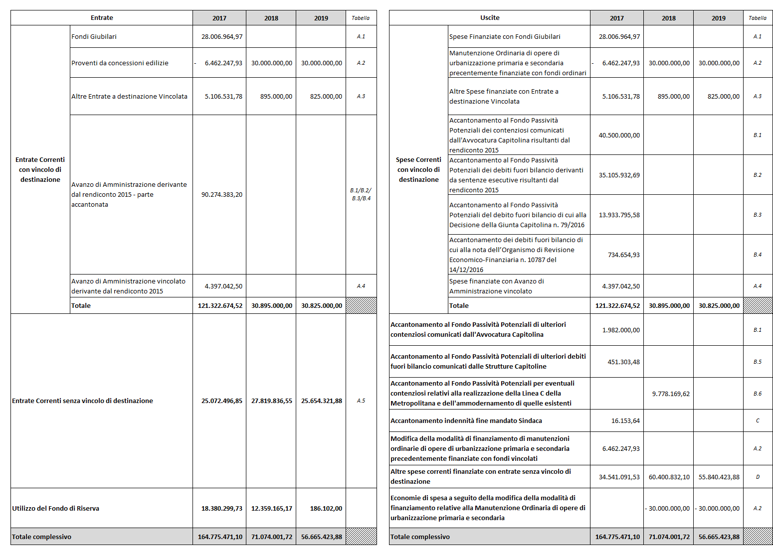

ENTRATE CORRENTI

- ENTRATE CORRENTI A DESTINAZIONE VINCOLATA

A.1) Fondi giubilari

Con nota n. RA/80003 del 02/12/2016 l’Ufficio Speciale Giubileo ha comunicato gli interventi finanziati con fondi giubilari di cui al D.L. 185/2015 che, a seguito di indizioni gare nel corso del 2016 ma con obbligazioni giuridicamente non perfezionate entro il 31 dicembre c.a., vengono spostati nel 2017:

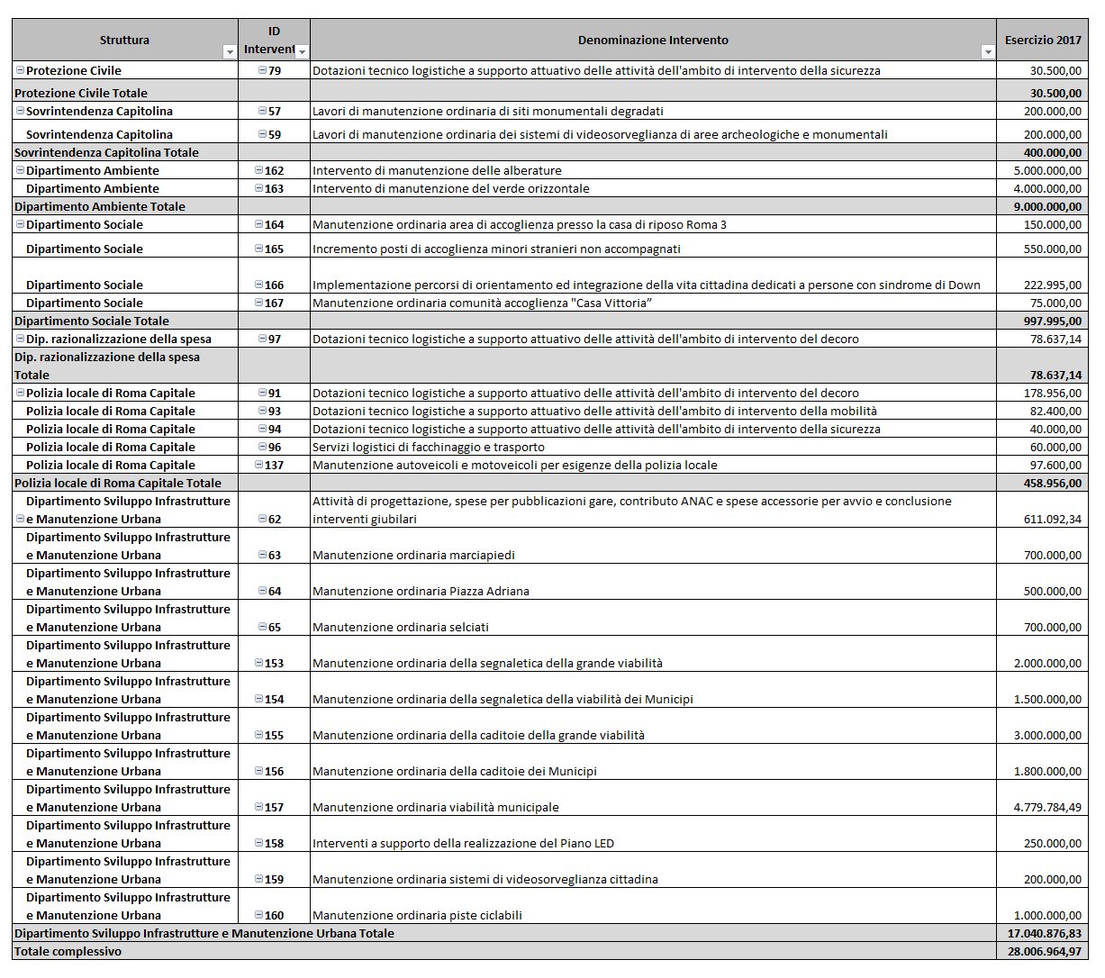

A.2) Proventi da oneri concessori

Per l’annualità 2017 i proventi da oneri concessori, destinati alla parte corrente, vengono ridotti di Euro 6.462.247,93 e destinati alla parte capitale del bilancio.
Viene, quindi, modificata la modalità di finanziamento delle spese correnti per l’importo sopra evidenziato da fondi vincolati a fondi ordinari derivanti dalla presente manovra.

Per le annualità 2018 e 2019 l’articolo 1, comma 460, della Legge relativa al Bilancio di previsione dello stato per l'anno finanziario 2017 e bilancio pluriennale per il triennio 2017-2019 (L. n. 232 del 11/12/2016) stabilisce che: “A decorrere dal 1º gennaio 2018, i proventi dei titoli abilitativi edilizi e delle sanzioni previste dal testo unico di cui al decreto del Presidente della Repubblica 6 giugno 2001, n. 380, sono destinati esclusivamente e senza vincoli temporali alla realizzazione e alla manutenzione ordinaria e straordinaria delle opere di urbanizzazione primaria e secondaria, al risanamento di complessi edilizi compresi nei centri storici e nelle periferie degradate, a interventi di riuso e di rigenerazione, a interventi di demolizione di costruzioni abusive, all'acquisizione e alla realizzazione di aree verdi destinate a uso pubblico, a interventi di tutela e riqualificazione dell'ambiente e del paesaggio, anche ai fini della prevenzione e della mitigazione del rischio idrogeologico e sismico e della tutela e riqualificazione del patrimonio rurale pubblico, nonché a interventi volti a favorire l'insediamento di attività di agricoltura nell'ambito urbano.”
Vengono quindi previsti proventi da concessioni edilizie per Euro 30.000.000,00, come da comunicazione del Dipartimento Programmazione Urbanistica, e destinati ai seguenti interventi dimanutenzione ordinaria di opere di urbanizzazione primaria e secondaria precedentemente finanziati con fondi ordinari che vengono quindi destinati alla copertura della manovra di seguito esplicitata.

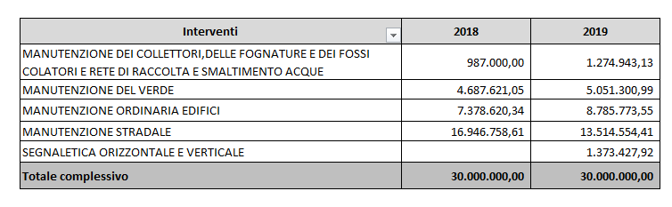

L’ammontare complessivo dei proventi derivanti da concessioni edilizie destinati alla parte corrente viene così rideterminato:
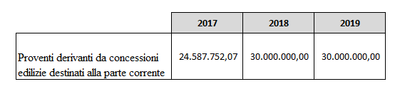
A.3) Altre entrate a destinazione vincolata

A seguito delle comunicazioni pervenute agli Uffici della Ragioneria Generale occorre prevedere ulteriori entrate aventi destinazione vincolata e contestualmente i relativi stanziamenti sulla spesa per un importo pari ad Euro 5.106.531,78 per l’annualità 2017, Euro 895.000,00 per l’annualità 2018 ed Euro 825.000,00 per l’annualità2019:

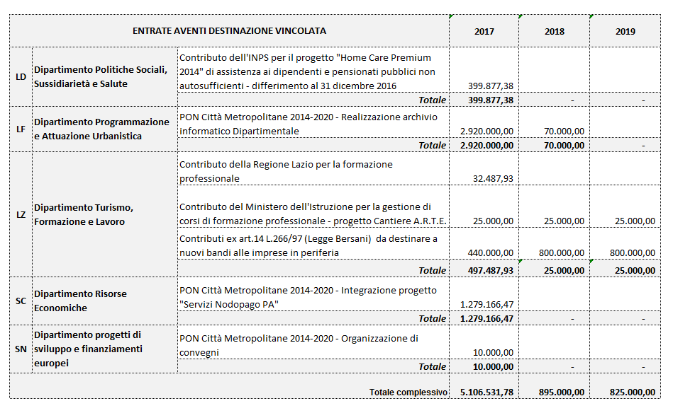

A.4) Avanzo di Amministrazione vincolato derivante dal rendiconto 2015

Occorre inoltre inscrivere Avanzo di Amministrazione vincolato, a seguito di richiesta delle Strutture sotto riportate, per il finanziamento delle seguenti maggiori spese:

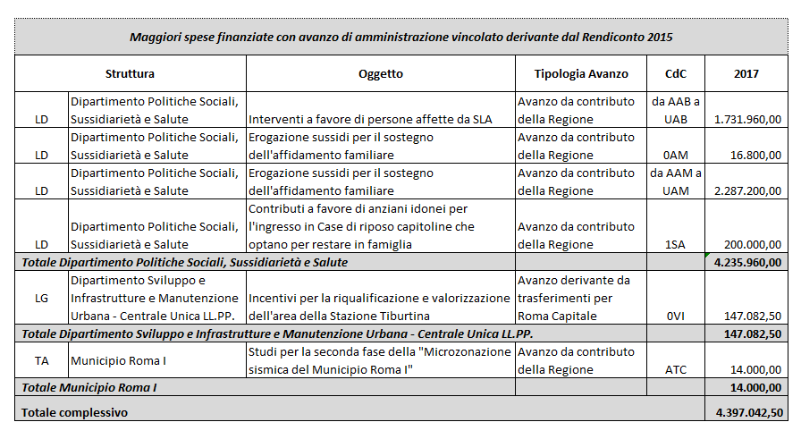

- ENTRATE CORRENTI SENZA VINCOLI DI DESTINAZIONE

A.5) A seguito delle comunicazioni pervenute dalle Strutture sotto indicate agli Uffici della Ragioneria Generale vengono previste le seguenti maggiori entrate:

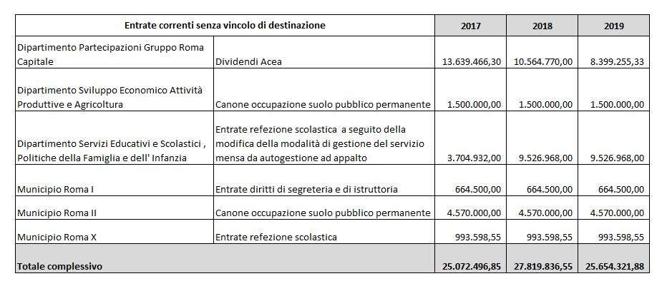

- SPESE CORRENTI

B) Accantonamenti al Fondo Passività Potenziali

- B.1) Accantonamenti degli oneri derivanti da contenziosi che presentano significative probabilità di soccombenza

L’Avvocatura Capitolina con la nota n. 91851/2016 ha evidenziato le controversie giudiziarie che presentano significative probabilità di soccombenza nel corso del 2017 e che, ai sensi del principio contabile applicato concernente la contabilità finanziaria (Allegato 4/2 al D.Lgs. 118/2011 – punto 5.2 lettera h), devono essere obbligatoriamente accantonate al Fondo Passività Potenziali;

Si provvede quindi ad effettuare i seguenti accantonamenti al Fondo Passività Potenziali del bilancio di previsione 2017-2019 – contenzioso:

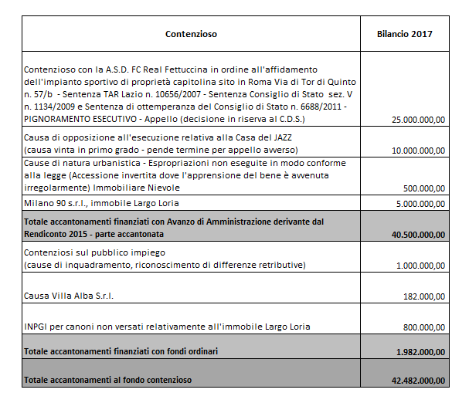

- B.2) Accantonamenti dei debiti fuori bilancio derivanti da sentenze esecutive ai sensi dell’articolo 194, lettera A, del TUEL risultanti dal rendiconto 2015

Si provvede, inoltre, ad accantonare al Fondo Passività Potenziali del bilancio di previsione 2017-2019 i debiti fuori bilancio derivanti da sentenze esecutive ai sensi dell’articolo 194, lettera A, del TUEL, risultanti dal rendiconto 2015, come da tabella seguente per Struttura:

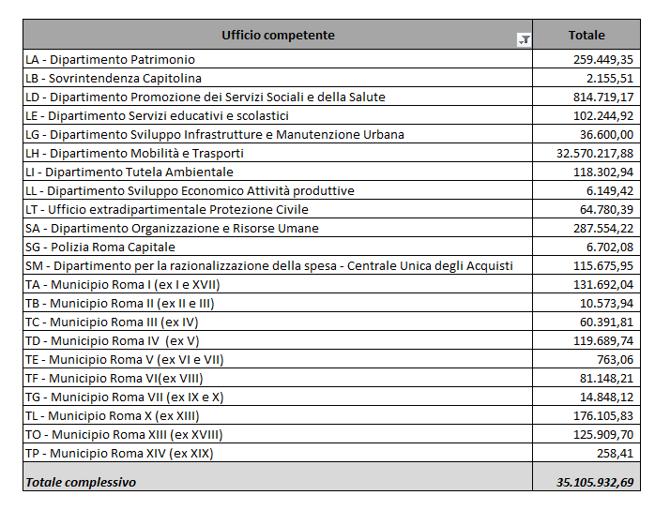

- B.3) Accantonamento dei fondi per la Proposta n. 157/2016 - Decisione della Giunta Capitolina n. 79 del 30.12.16

Si provvede ad accantonare al Fondo Passività Potenziali del bilancio di previsione 2017-2019, a seguito della Decisione della Giunta Capitolina n. 79 del 30 dicembre 2016,le risorse relative alla proposta n. 157/2016 avente ad oggetto “Riconoscimento della legittimità del debito fuori bilancio, ai sensi dell'art.194 comma 1, lett E) del D.Lgs n.267/2000 per Euro 13.933.795,58 compresa IVA, a favore dell'ACEA S.pA per il pagamento di quota parte dei corrispettivi per gli anni dal 2009 al 2012 relativi ai Contratti di Servizio per la gestione dell'illuminazione pubblica ed artistica.

- B.4) Accantonamento dei debiti fuori bilancio di cui alla nota dell’Organismo di Revisione Economico-Finanziaria n. 10787 del 14/12/2016

A seguito dei Decreti Ingiuntivi del Tribunale di Roma nn. 13735-13707-13708/2016 non opposti da Roma Capitale per Euro 1.181.928,85 e relativi a lavori di somma urgenza per interventi sulle strade conferiti dai Municipi VI e X si provvede ad accantonare al Fondo Passività Potenziali del bilancio di previsione 2017-2019 l’importo di Euro 734.654,93 confluito nell’avanzo di amministrazione – parte accantonata con il rendiconto 2015.
Il residuo sarà applicato non appena sarà accertato l’avanzo di amministrazione 2016 ai sensi dell’articolo 187 del Tuel.

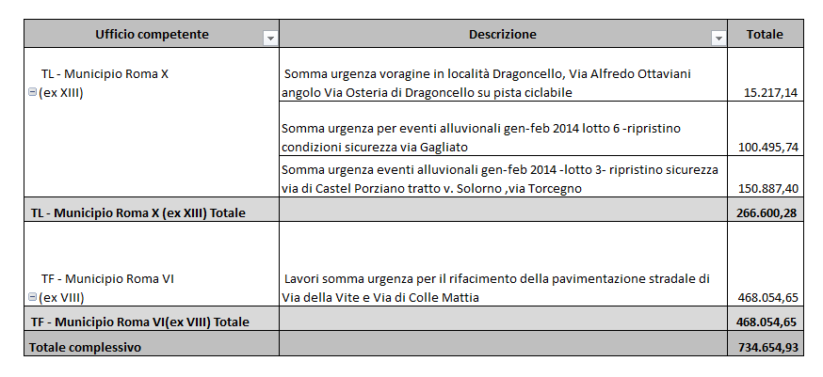

- B.5) Accantonamenti dagli ulteriori debiti fuori bilancio comunicati dalle Strutture Capitoline

Si provvede, inoltre, ad accantonare al Fondo Passività Potenziali gli ulteriori debiti fuori bilancio comunicati dai seguenti Uffici:

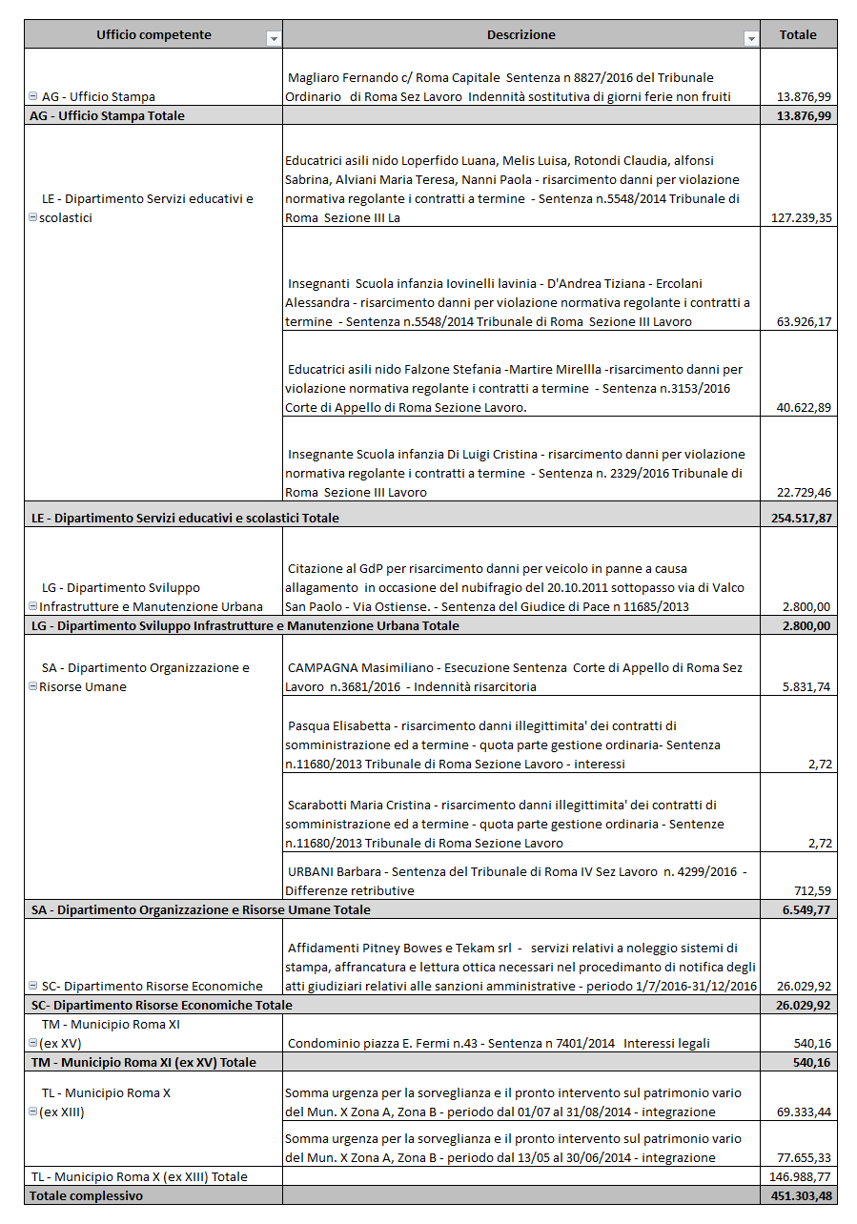

- B.6) Accantonamento per eventuali contenziosi relativi alla realizzazione della Linea C della Metropolitana e dell'ammodernamento di quelle esistenti

Si provvede, infine, ad accantonare al Fondo Passività Potenziali l’importo di Euro 9.778.169,62 nell’annualità 2018 per eventuali contenziosi relativi alla realizzazione della Linea C della Metropolitana e dell'ammodernamento di quelle esistenti.

C) Accantonamento per indennità di fine mandato della Sindaca

In applicazione del principio contabile applicato concernente la contabilità finanziaria di cui all’All.4/2 al D.Lgs. 118/2011 e smi - punto 5.2 lettera i) è stato altresì costituito apposito “Accantonamento trattamento di fine mandato della Sindaca” per un importo di € 16.153,64 che, in quanto fondo, non sarà possibile impegnare ma che, determinando un’economia di bilancio, confluirà nel risultato di amministrazione.

D) Altre maggiori spese

A seguito della ulteriore fase istruttoria effettuata sulle istanze di spesa rappresentate dalle Strutture Capitoline e sulle economie da esse individuate, si rende necessario procedere alle seguenti variazioni alla Proposta n. 23/2016:

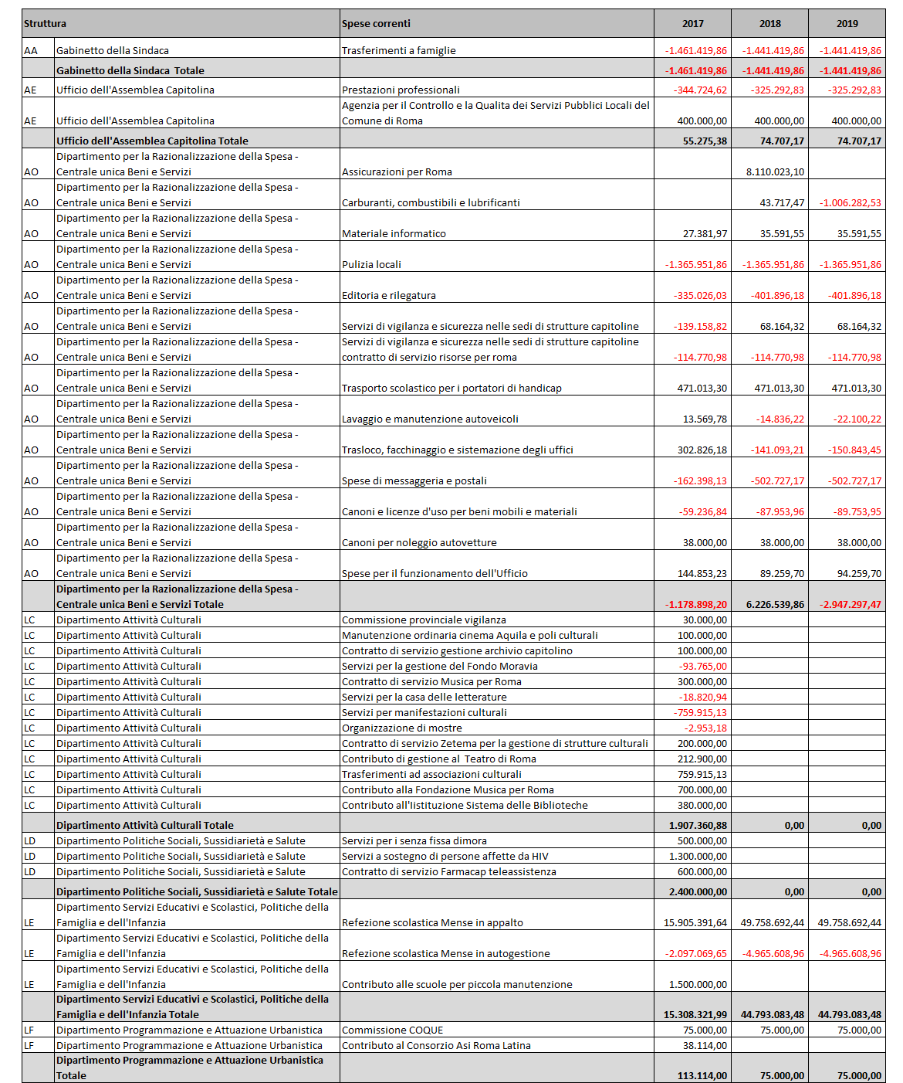
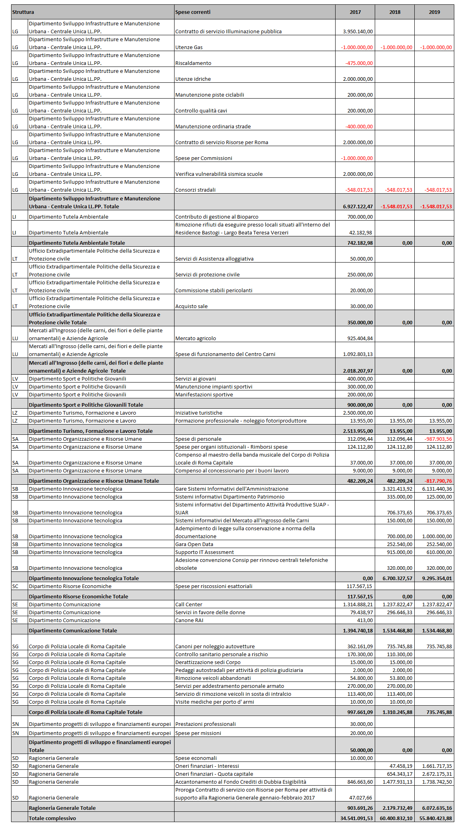

Occorre rimodulare gli stanziamenti all’interno del budget delle Strutture Territoriali attraverso operazioni di storno come richiesto in sede di espressione del parere sul bilancio 2017-2019.

Occorre,infine, rimodulare gli stanziamenti all’interno del budget dei singoli uffici, attraverso operazioni di storno così come richiesto dalle Strutture di Supporto agli Organi e all’Amministrazione e dalle Strutture di Linea.

Tale operazione non comporta alcuna variazione in aumento del volume complessivo della spesa, bensì unicamente una revisione degli stanziamenti assegnati ai vari capitoli di spesa.

- PARTITE DI GIRO

A seguito del rilascio della nuova carta d’identità elettronica presso i Municipi si rende necessario prevedere i seguenti stanziamenti nelle partite per conto terzi per consentire l’incasso da parte del cittadino e il riversamento al Ministero dell’Interno del costo di produzione e spedizione al domicilio della suddetta carta:

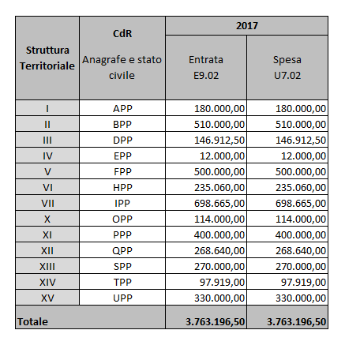

MODIFICHE AGLI STANZIAMENTI IN CONTO CAPITALE DEL BILANCIO 2017-2019

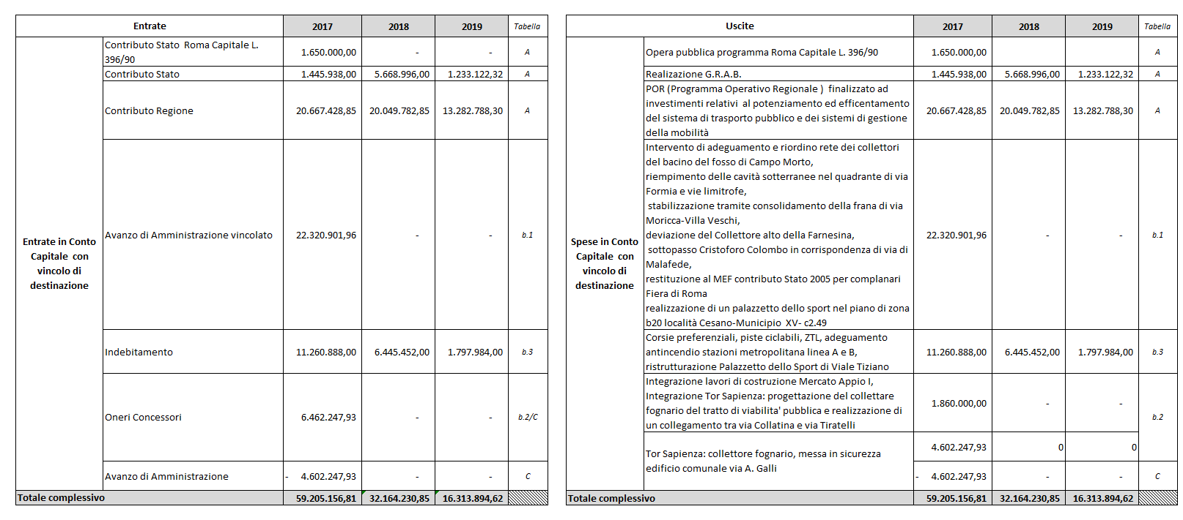

- ENTRATE IN CONTO CAPITALE A DESTINAZIONE VINCOLATA

- Occorre prevedere ulteriori entrate aventi destinazione vincolata e contestualmente i relativi stanziamenti sulla spesa, per le opere di seguito indicate, per un importo pari ad Euro 23.763.366,85 per l’annualità 2017, Euro 25.718.778,86 per l’annualità 2018 ed Euro 14.515.910,61 per l’annualità 2019:

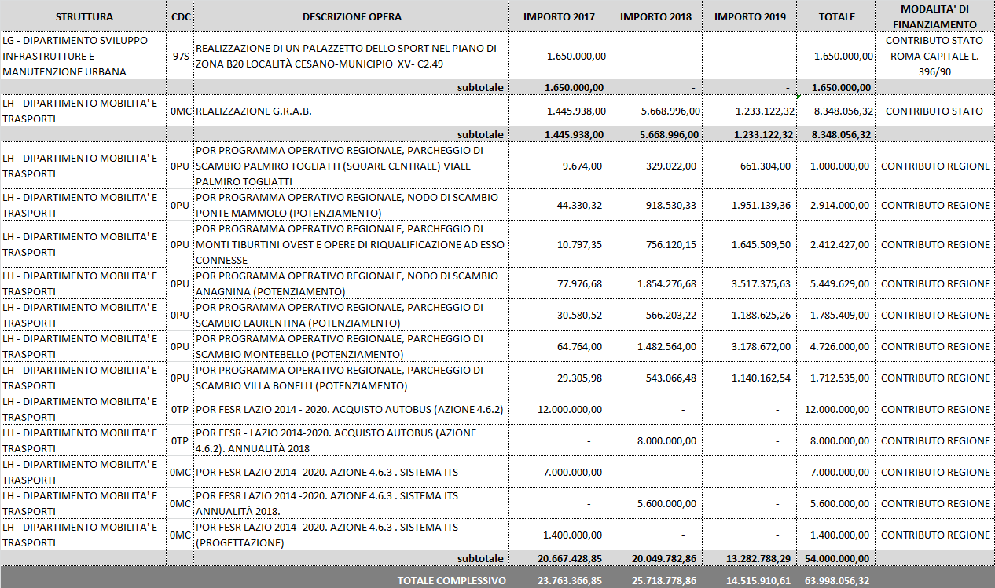

- SPESE IN CONTO CAPITALE

- Maggiori spese

A seguito della ulteriore fase istruttoria effettuata dalle strutture di Roma Capitale si rende necessario procedere al finanziamento delle maggiori spese da finanziare con:

- avanzo di amministrazione destinato agli investimenti derivante dal rendiconto 2015

Per le opere riguardanti investimenti finalizzati alla prevenzione del rischio idrogeologico, finanziate con avanzo di amministrazione, si procederà a richiedere l’esclusione dai vincoli di finanza pubblica ai sensi dell’art. 1 comma 490 - 492 e comma 494 della L. n. 232 dell’11 dicembre 2016 (Legge di Bilancio 2017) disponendo del progetto esecutivo redatto e validato, come di seguito indicato:

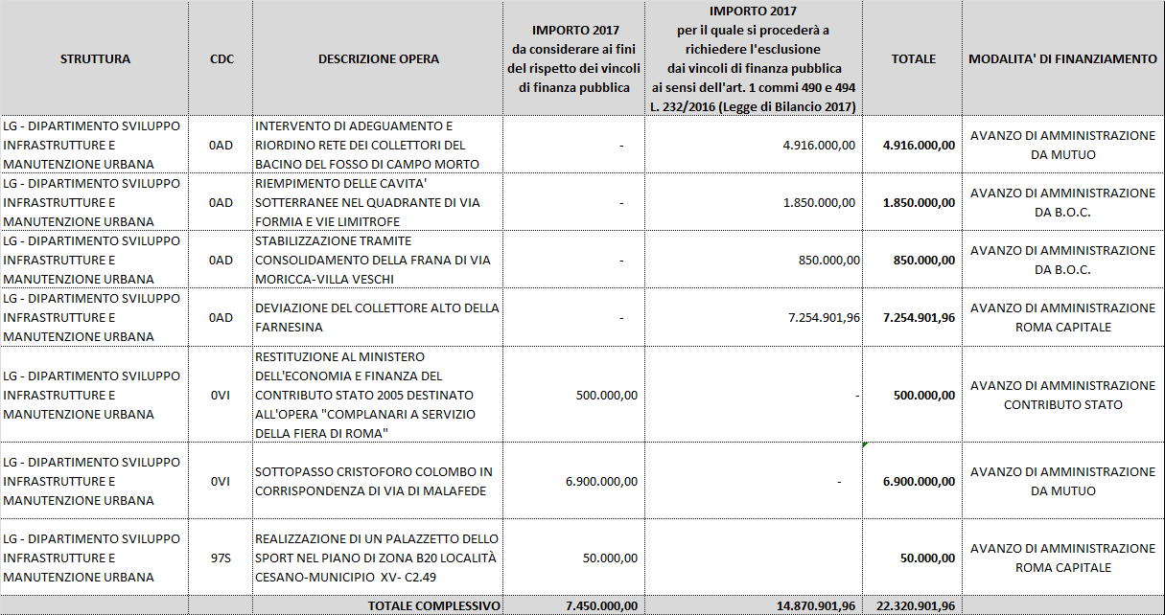

b.2 oneri concessori destinato agli investimenti (Legge Bucalossi)
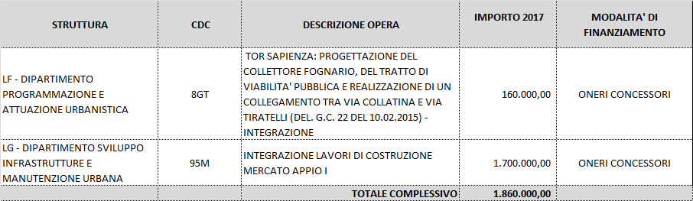

b.3 ricorso all’indebitamento
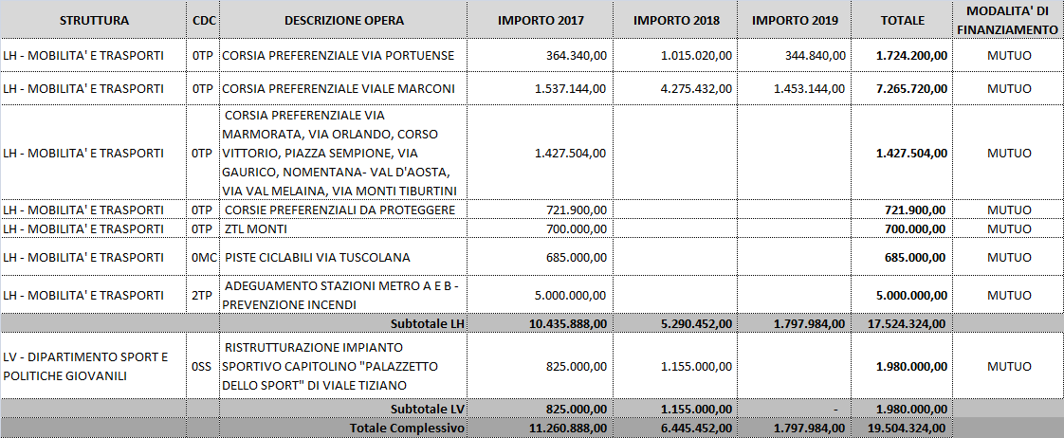
- MODIFICA ANAGRAFICA

- Prevedere la modifica della modalità di finanziamento delle opere, inserite con Decisione di Giunta n. 13 del 15 novembre 2016 (fase progetto del Piano Investimento 2017-2019), come di seguito indicato:
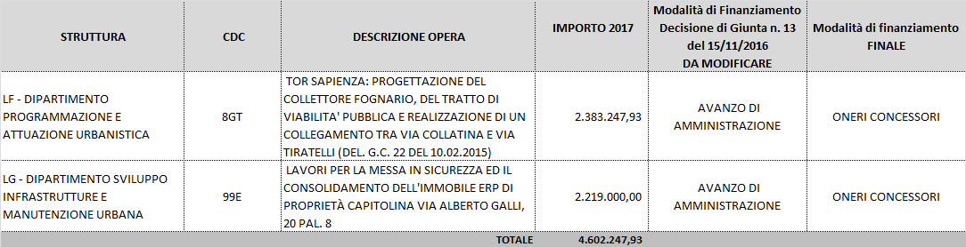

L’Assessore al Bilancio e Patrimonio

(Dr.Andrea Mazzillo)

Visto, si esprime parere favorevole in ordine alla regolarità tecnica

Il Direttore della 2^ Direzione Programmazione eBilanci
(Dr. Stefano Cervi)

Visto, si esprime parere favorevole in ordine alla regolarità contabile.

Il Ragioniere Generale
(Dr.ssa Paola Colusso)

Visto, si esprime parere favorevole.

L’Organismo di revisione economico e finanziario

